pub26v2b ; pub26destop
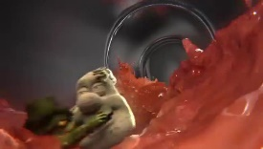
après un _______________¹ sans relâches, bravo ! vous avez _____________² à….déplacer le bouchon alors que votre _______________³ ne fait que le déplacer Destop Turbo et sa formule ultra concentrée dissout _____________________________⁴ les bouchons en un seul geste ________________________________⁵ pour vos canalisations, Destop Turbo
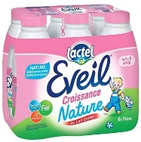
pub26lactel
allez __________⁶ pa-pa ! mama ! dis-le ou c’est papa qui __________⁷ ton biberon éveil ; pa-pa ; mama, oh ! ben, mais qui a fait ça ? papa ! éveil de Lactel est sans arômes et sans sucres _________________⁸, bébé va adorer la différence
sécuritétoutière1
___________________________⁹ des familles sont brisées parce que l’un de leurs ________________¹⁰ ne portait pas sa ___________________¹¹, à l’avant comme à l’arrière, _______________________________________¹², attachez-vous à la vie, sécurité routière, tous ________________¹³, tous concernés, tous responsables
pub26maaf2
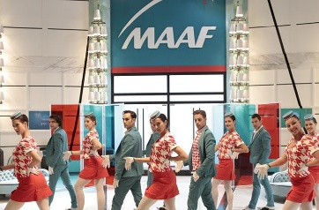
qui peut concurrencer la Maaf ? numéro 5 vous _______________¹⁴ séduire le client Maaf en lui ________________________¹⁵ une relation exceptionnelle, vous _____________¹⁶ voir monsieur Vanmer, je vais bien ___________________¹⁷ de vous, oubliez la Maaf, ______________________¹⁸ tout de suite ! ben vous tombez mal parce qu’on ___________________¹⁹ déjà très bien de moi à la Maaf, je suis très bien ____________________²⁰ et en plus sur la maaf point fr, j’ai ________________²¹ à toutes mes informations et je connais toutes mes garanties, donc je suis _________________²² mademoiselle, je reste à la Maaf, rien à faire c’est la Maaf qu’il préfère ! vous avez __________________²³ numéro 5 ! mon assurance c’est Maaf, ma préférence c’est Maaf, moi je préfère, je préfère la Maaf
pub26maaf échoué
qui peut concurrencer la Maaf ? et _______________²⁴ de __________²⁵ appartement : le dressing ! oh ! ah les Morel ! pour votre crédit on veut bien vous ______________²⁶ si vous _________________²⁷ l’assurance habitation et l’assurance auto chez nous ! ah non ! pour nos assurances auto et habitation, on fait ____________________²⁸ à un assureur : la Maaf ! vous avez __________________²⁹ ! aaah ! 200 euros ______________³⁰ si vous souscrivez à un contrat auto tous risques et un contrat habitation, votre _______________³¹ au 3015 et dans les agences Maaf
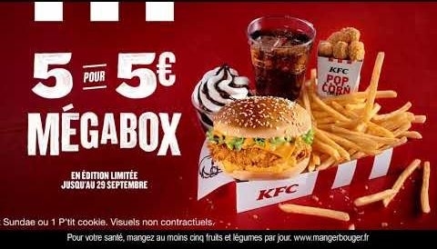
pub26kfc1
ON EST MARDI ! on est mardi !, (c’est pas bientôt fini !) on est mardi ! tuesday deal, 11 tenders croustillants pour ______________________³² 6 euros 95, tous les mardis, ___________________________________³³ ; KFC

pub26kfc1
ça c’est le boxmaster de KFC, un ______________³⁴ de poulet entier croustillant, une __________________³⁵ de pomme de terre et de la salade _______________³⁶ finement enveloppés dans une tortilla _______________________³⁷, en fait c’est un peu comme un warp, un…un…un wapr, non un wra…un wra, ah ______________________________³⁸, ben c’est pour ça qu’on l’a appellé boxmaster, warp, wapr, KFC
pub26cetelem
alors ____________________________³⁹ au niveau technologie, on a la totale, regardez pare-soleil, bi-position, clignotant _____________________________⁴⁰, klaxon intégré, de série hein, ouverture des _____________⁴¹ manuelle, regardez-les bah voilà, ça ________________⁴² très fort à la mode ; _____________⁴³ à inclinaison personnalisable, bah elle est partie, et ________________⁴⁴ rotatif, et pour le financement ? il n’y a pas de problème, c’est comme ce petit ________________⁴⁵, mes équipes ____________________________⁴⁶ ça en deux secondes ; on est expert ou _____________________________⁴⁷, découvrez pourquoi sur cetelem point fr, cetelem plus responsables ensemble
pub26lidl2
allô _______________⁴⁸ ? bon alors, ces fruits et légumes ? ben c’est frais comme d’hab hein, et il y a _____________⁴⁹ d’origine France, ok mais la livraison, c’est comment la livraison ? la livraison ? ben des _____________________________⁵⁰ transportés à bonne température et livrés tous les jours, rien que ça ? pour la qualité et _______________⁵¹ pour le goût, c’est super non ? hop, hop _____________________⁵², non mais je le sens, on est mal hein, Lidl le vrai prix des __________________________⁵³
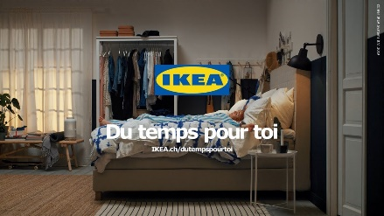
pub26ikea
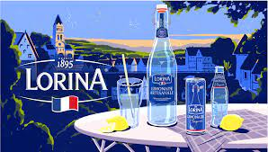
___________________________________⁵⁴, tranquille et d’un coup, Hej ! on a décidé de m’envahir, attention je les aime bien hein, mais _____________________⁵⁵, ils font des ____________⁵⁶ ___________________⁵⁷ ! comme si j’étais pas là, ils sont toujours dans mes ________________⁵⁸, puis c’est quoi cette _________________⁵⁹ ? un bureau dans le salon maintenant ? bon c’est vrai que c’est au ___________⁶⁰ ici mais ils auraient pu me demander, je suis chez moi __________________________⁶¹, hey ! vas-y, lâche-moi la patte toi ! Hey, _____________________________⁶² mes croquettes hein ! IKEA
pub26Lorina
Lorina, la limonade qui fait ________________________⁶³ les Français
pub26systèmeU
il est grand le monsieur ! c’est la soupe, ___________________________⁶⁴ de la soupe ! de la soupe !
déjà de retour ! _____________________________⁶⁵ les soupes dis-donc, tu ____________⁶⁶ qu’elles font grandir ? allez viens ! pub26advantix anima, pub chevaux rieurs, pub26auchan1, pub26cofidis10foot, pub26lidl1, pub26maaf3

